Προγραμματισμός και Συστήματα στον

Παγκόσμιο Ιστό

Εργαστηριακή Άσκηση 2011 - 2012

Σύστημα online διαμοιρασμού φωτογραφιών

αμ, ονοματεπώνυμο φοιτητή 1

αμ, ονοματεπώνυμο φοιτητή 2

αμ, ονοματεπώνυμο φοιτητή 3

# Περιγραφή Αρχιτεκτονικής Συστήματος:

Στην παρούσα εργαστηριακή εργασία κληθήκαμε να υλοποιήσουμε ένα πλήρες σύστημα online διαμοιρασμού φωτογραφιών (photoSharing), σύμφωνα με τις προδιαφραφές που αναφέρονται στην εκφώνηση της εργασίας.

Τα κύρια σημεία που κληθήκαμε να καλύψουμε είναι οι παρακάτω λειτουργικότητες:

* Σχεδιαστικό Κομμάτι – Υλοποίηση UI
* Υλοποίηση αλληλεπιδραστικών φορμών
* Αμυντικός Προγραμματισμός – validation
* Διαχείριση Συνεδριών Σύνδεσης – Αποσύνδεσης
* Διαχείριση Δυναμικού Περιεχομένου
* Σχεδιασμός – Υλοποίηση Βάσης Δεδομένων
* Δημιουργία Χάρτη και ενσωμάτωση σε αυτόν δυναμικού περιεχομένου

Οι τεχνολογίες - γλώσσες που χρησιμοποιήθηκαν είναι:

HTML, CSS, PHP, javaScript, SQL, MySQL, googleMaps API.

Για τη διαχείριση συνεδριών σύνδεσης – αποσύνδεσης και για την ταυτοποίηση των χρηστών υλοποιήθηκε η συνάρτηση PHP SESSION.

Επίσης σε επίπεδο αρχιτεκτονικής ο κώδικας της άσκησης είναι υλοποιημένος σε 3 επίπεδα:

## Data Layer: Επικοινωνία με την βάση

Το Data Layer υλοποιείται στο αρχείο data.php όπου κάθε query προς την βάση είναι μία ξεχωριστή συνάρτηση. Κάθε συνάρτηση εκτελεί το query και επιστρέφει τα δεδομένα που ανακτόνται.

Οι υλοποιημένες PHP συναρτήσεις είναι οι ακόλουθες:

|  |  |
| --- | --- |
| Συνάρτηση | λειτουργία |
| function connect(){  } | Σύνδεση στον server όπου βρίσκεται η ιστοσελίδα, επιλογή της βάση όπου βρίσκονται τα δεδομένα |
| function register($username,$password,$email)  {  } | Εισαγωγή νέου χρήστη στον πίνακα users |
| function getComments($id){  } | Επιλογή σχολίων συγκεκριμένης φωτογραφίας με id το $id |
| function addComment($comment,$photo,$user){  } | Προσθήκη νέου σχολίου από το χρήστη με username $user, στην φωτογραφία με id $photo και κείμενο σχολίου $comment |
| function getPhotos(){  } | Επιλογή όλων των δημόσιων φωτογραφιών του συστήματος |
| function getTags(){  } | Επιλογή όλων των ετικεττών |
| function validateUsername($username)  {  } | Validation του username που επιλέγει ο χρήστης κατά την εφαρμογή, έλεγχος ύπαρξης ίδιου username στην βάση για αποφυγή διπλοεγγραφών |
| function getTop10()  {  } | Επιλογή των 10 δημοφιλέστερων δημόσιων φωτογραφιών |
| function getDetails($id)  {  } | Επιλογή πληροφοριών φωτογραφίας με id το $id |
| function changePhoto($title,$description,$id){  } | Τροποποίηση στοιχείων φωτογραφίας με id το $id και νέο τίτλο το $title και νέα περιγραφή το $description |
| function deletePhoto($photo){  } | Διαγραφή φωτογραφίας με id το $photo και ταυτόχρονη μείωση του πλήθους των tags της συγκεκριμένης φωτογραφίας |
| function changePassword($username,$password){  } | Αλλαγή password χρήστη με username το $username και password το $password |
| function changeEmail($username,$email){  } | Αλλαγή email χρήστη με username το $username και νέο email το $email |
| function increasePop($id){  } | Αύξηση πλήθους προβολών φωτογραφίας που έχει id το $id |
| function checkLogin($username,$password){  } | Έλεγχος στοιχείων χρήστη κατά τη σύνδεση |
| function insertPhoto($image,$title,$description, $public, $tag1,$tag2,$tag3,$tag4, $position, $user){  } | Εισαγωγή νέας φωτογραφίας με path αρχείου φωτογραφίας το $image, τίτλο $title, περιγραφή το $description, πρόσβαση το $public, εττικέτες τα $tag1…4, θέση το $position και χρήστη το $user. Ταυτόχρονα γίνεται είτε εισαγωγή των tags της φωτογραφίας στον πίνακα tags αν δεν υπάρχουν ήδη είτε αύξηση του πλήθους των αντίστοιχων tags αν υπάρχουν |
| function getByTag($name){  } | Επιλογή φωτογραφιών βάση της εττικέτας τους, το όνομα της ετικέττας είναι $name |
| function getUser($user){  } | Επιλογή στοιχείων χρήστη με username το $user |
| function getCapacity($user){  } | Επιλογή χωρητικότητας album χρήστη με username το $user |
| function getAlbum($user){  } | Επιλογή album χρήστη με username το $user |
| function runSearchByTag($search)  {  } | Αναζήτηση με βάση το tag που έχει όνομα $search |
| function getTagSum($name)  {  } | Επιλογή πλήθους εμφάνισης tag που έχει όνομα $name |

## Logic Layer: Έλεγχοι και Επεξεργασία δεδομένων

To Logic Layer υλοποιείται στο αρχείο logic.php όπου εκεί περνάνε όλα τα δεδομένα που καταχωρεί ο χρήστης από τις διάφορες φόρμες, γίνεται έλεγχος της ορθότητάς τους και γίνονται οι κλήσεις προς την βάση.

Τα δεδομένα που καταχωρεί ο χρήστης προέρχονται από φόρμες html όπως είναι η φόρμα εγγραφής στο σύστημα:

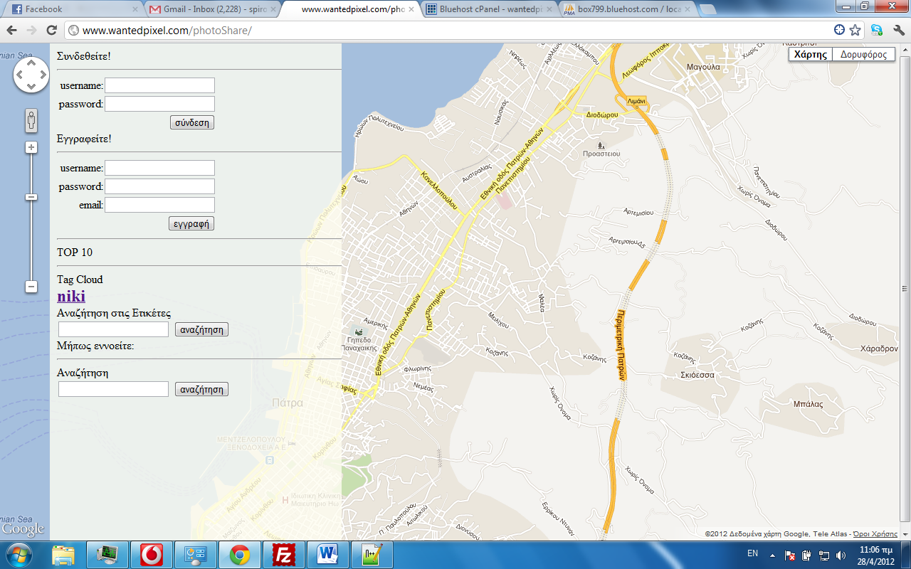

Τα δεδομένα από κάθε φόρμα εγγραφής στέλονται στο αρχείο logic.php και εκεί έχουμε if ελέγχους για εντοπισμό της φόρμας από όπου προέρχονται τα δεδομένα κάθε φορά. Για παράδειγμα για την παραπάνω φόρμα ο αντίστοιχος έλεγχος είναι ο:

*if (isset($_POST['register'])){*

*if(validateUsername($_POST['username'])){*

*?><meta http-equiv="REFRESH" content="3;url=http://www.wantedpixel.com/photoShare"></HEAD><?*

*echo "To username που επιλέξατε υπάρχει ήδη, ξαναδοκιμάστε με διαφορετικό, παρακαλώ περιμένετε...";*

*break;*

*}*

*register($_POST['username'],$_POST['password'],$_POST['email']);*

*?>*

*<meta http-equiv="REFRESH" content="3;url=http://www.wantedpixel.com/photoShare"></HEAD><?*

*echo "Η εγγραφή έγινε επιτυχώς, παρακαλώ περιμένετε...";*

*}*

Σε κάθε if block γίνονται και οι αντίστοιχες κλήσεις στις συναρτήσεις του data layer με τα αντίστοιχα δεδομένα από κάθε φόρμα.

## Presentation layer: Η διεπαφή με το χρήστη και η παρουσίαση των δεδομένων

Το Presentation Layer υλοποιείται στα υπόλοιπα αρχεία και περιέχει

* το στατικό περιεχόμενο της εφαρμογής
* καθώς επίσης και τις φόρμες για την αλληλεπίδραση του χρήστη με την εφαρμογή
* και την παρουσίαση του δυναμικού περιεχομένου.

Η παρουσίαση του δυναμικού περιεχομένου γίνεται με κλήσεις συναρτήσεων που υπάρχουν στο αρχείο logic.php όπου τελικά γίνονται κλήσεις συναρτήσεων που υπάρχουν στο αρχείο data.php . Για παράδειγμα για την προβολή των top10 φωτογραφιών οι κλήσεις είναι οι ακόλουθες:

1. Στο presentation layer γίνεται κλήση της συνάρτησης showTop10
2. Η συνάρτηση showTop10 είναι υλοποιημένη στο αρχείο logic.php όπου γίνεται κλήση της συνάρτησης getTop10
3. Η συνάρτηση getTop10 είναι υλοποιημένη στο αρχείο data.php όπου σχηματίζεται το αντίστοιχο query στην βάση και επιστρέφονται πίσω τα δεδομένα.
4. Τα επιστρεφόμενα δεδομένα ακολουθούν την ακριβώς αντίθετη πορεία δηλαδή: data->logic->presentation

# Σχηματική Αναπαράσταση Αρχιτεκτονικής Συστήματος

Data Layer

Τα δεδομένα αφού ελεγχθούν για την εγκυρότητά τους στέλνονται στο data layer

Επιστρέφονται δεδομένα από την βάση δεδομένων

Logic Layer

Επιστροφή μηνυμάτων στο χρήστη σε περίπτωση μη έγκυρων δεδομένων

Σχηματισμός δεδομένων βάσης σε αναγνώσιμη μορφή για παρουσίασή τους

Δεδομένα από το χρήστη στέλνονται στο logic layer για έλεγχο εγκυρότητας

Presentation Layer

# ΕR διάγραμμα

# 1

καταχωρεί

# Μ

Χαρακτηρίζουν

# Ν

# Ν

# Ν 1

Αναφέρονται σε

# Σχεσιακό Διάγραμμα

|  |
| --- |
| comments |
| Id (int)  Text (text)  Photo (int)  User (text) |

|  |
| --- |
| photos |
| Id (int)  Image (text)  Title (text)  Description (text)  Public (text)  Tag1 (text)  Tag2 (text)  Tag3 (text)  Tag4 (text)  Position (text)  User (text)  Popularity (int) |

|  |
| --- |
| users |
| Id (int)  Username (text)  Password (text)  Email (text) |

|  |
| --- |
| tags |
| Id (int)  Name (varchar)  Sum (int) |